申請日：令和 年 月 日
OCVB MICE推進課 宛
かりゆしマスク申請書
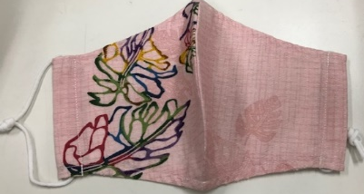

※写真は見本です

かりゆしマスクをご希望の場合は下記ご記入ください。
催事名
実施日 | 年 月 日（ ） ～ 年 月 日（ ）
主催団体名
主催団体所在地 |  |  |  | 都・道・府・県 または 海外
参加人数 | 合計
（内訳） | 海外 |  | 県外 |  |  | 県内
枚 数 | 枚
※催事終了後１か月以内に最終参加者名簿のご提出をお願いします。

受け取り方法 | OCVB本社にて直接引取 ・ 着払い発送にて受取（県内のみ）
引取（受取）者名
連絡先
引取（受取）日時 | 年 月 日（ ） 時 分
発送先  ※発送希望の方  のみ記入 | 〒

■提供物に関する注意事項■
・提供物は参加者人数分のみの提供となります。最終参加者数が提供数を下回った場合は、
差異分を当財団まで申請者負担にてご返送、又は直接OCVB本社までご返却ください。
・発送希望の場合は、着払いにて発送いたします。（沖縄県内のみ対応）
・サイズは1サイズのみです。また、デザインをお選びいただくことはできません。
・個包装にて提供いたします。
・当製品は、はウイルス等による感染（侵入）を防ぐものではありません。
必要に応じて、不織布マスクとの併用を推奨しています。
・衛生面に鑑み、着用後は洗濯して頂くことを推奨しております。
本件に関するお問い合わせ・ご返送先
（一財）沖縄観光コンベンションビューロー 受入事業部 MICE推進課 誘致・支援チーム
〒901-0152 沖縄県那覇市字小禄1831-1 2F TEL:（098）859-6130 E-mail：mice_support@ocvb.or.jp

